Movingonline BID: lecciones para el desarrollo docente y la gestión educativa pospandemia

IDB’s Movingonline: Lessons for teacher development and post-pandemic educational management

Stella Porto
Banco Interamericano de Desarrollo
Washington, DC, Estados Unidos
stellap@iadb.org
Jacqueline Pinto
Banco Interamericano de Desarrollo
Washington, DC, Estados Unidos
jacquelinep@iadb.org

Andrea Attis-Beltrán
Banco Interamericano de Desarrollo
Washington, DC, Estados Unidos
andreaat@iadb.org
Yunuén Becerra
Banco Interamericano de Desarrollo
Washington, DC, Estados Unidos
yunuenb@iadb.org
María Enriqueta-Ponce
Banco Interamericano de Desarrollo
Washington, DC, Estados Unidos
mponceponce@iadb.org

DOI: http://dx.doi.org/10.22458/caes.v16i2.6143
Volumen 16, Número 2
30 de noviembre de 2025
pp. 55-85
Recibido: 29 de mayo de 2025
Aprobado: 02 de julio de 2025

Resumen
Durante la pandemia por covid-19, la iniciativa Movingonline brindó apoyo urgente a estudiantes, docentes y gestores de América Latina y el Caribe en su transición a la educación en línea. Este ensayo analiza los aprendizajes clave de la experiencia y su contribución a la transformación digital, el desarrollo de las competencias docentes y la educación híbrida. Se destacan cambios en la comprensión de las necesidades de desarrollo profesional, así como en los formatos y contenidos de formación continua. La reflexión resalta la importancia de la flexibilidad, el apoyo socioemocional y la colaboración entre pares, y subraya el valor complementario de la educación en línea. Se ofrecen recomendaciones para fortalecer el desarrollo profesional docente y directivo de forma sostenible más allá de la crisis.
Palabras clave
Desarrollo profesional docente, aprendizaje en línea, transformación digital, educación a distancia, educación híbrida, gestión educativa, innovación educativa, credenciales digitales, competencias digitales
Abstract
During the pandemic provoked by COVID-19, the Movingonline initiative provided urgent support to students, teachers, and education managers in Latin America and the Caribbean as they transitioned to online learning. This essay analyzes key lessons from the experience, and its contributions to digital transformation, teaching competencies development, and hybrid education. It highlights shifts in understanding professional development needs and effective formats and content for ongoing training. The reflection emphasizes the importance of flexibility, socioemotional support, and peer collaboration, and underscores the complementary role of online education. The conclusions offer recommendations to sustainably strengthen teacher and leadership development beyond crisis response.
Keywords
Teacher professional development, online learning, digital transformation, distant education, hybrid education, educational management, educational innovation, digital credentials, digital competencies

Introducción
La pandemia por covid-19 desencadenó una crisis educativa sin precedentes, que forzó el cierre de instituciones educativas y una transición repentina hacia modalidades remotas en todo el mundo. En América Latina y el Caribe, más de 160 millones de estudiantes vieron interrumpidas sus clases presenciales (Comisión Económica para América Latina y el Caribe [CEPAL] y Organización de las Naciones Unidas para la Educación, la Ciencia y la Cultura [UNESCO], 2020), lo cual expuso profundas brechas en infraestructura digital, capacitación docente y preparación institucional para la educación en línea (Álvarez Marinelli et al., 2020).
En respuesta a esta emergencia, el Banco Interamericano de Desarrollo (BID) lanzó la iniciativa Movingonline, dirigida a apoyar rápidamente a personas docentes y administradoras educativas de la región en el traslado de la enseñanza presencial a entornos virtuales. La iniciativa brindó recursos abiertos, formación acelerada (webinarios, talleres, bootcamps) y espacios para comunidades de práctica, para intercambiar soluciones a los desafíos de la educación remota en el contexto de la crisis.
Aunque la educación a distancia y en línea existen desde hace décadas y se desarrollaron con fines y características propios, durante la emergencia sanitaria se convirtieron en una solución imprescindible. Sin embargo, es fundamental reconocer que no se concibieron como una respuesta emergente para reemplazar la educación presencial. Progresivamente, comenzaron a consolidarse enfoques híbridos con el potencial de integrar lo mejor de ambos formatos. Estos modelos “no deben reemplazar la labor docente ni suplir la presencialidad, sino aprovechar las nuevas oportunidades que presentan”, y orientarse a mejorar la calidad e inclusión de los aprendizajes mediante herramientas digitales (Arias Ortiz et al., 2020, párr. 7).
Durante la emergencia, se generó la percepción errónea de que el modelo a distancia podría replicar el presencial, lo cual ocasionó desconfianza en cuanto a su efectividad. Cada uno de estos modelos posee sus propias ventajas y limitaciones, y requiere de estrategias de enseñanza-aprendizaje diferenciadas. La reproducción mecánica de prácticas presenciales en entornos virtuales puede conducir a procesos de esclerotización (Maggio, 2021); es decir, a una rigidez en las propuestas pedagógicas que limita la innovación y el aprovechamiento genuino de las tecnologías digitales como apoyo al proceso de aprendizaje. La educación remota no equivale a presencialidad mediada por tecnología.
Así, la premisa que guía este análisis, respaldada por los hallazgos de Álvarez Marinelli et al. (2020) sobre las brechas de la preparación institucional, es que la pandemia actuó como catalizador de la transformación digital en la educación, al revelar tanto deficiencias preexistentes como innovaciones potenciales en el desarrollo profesional docente. Como señalan Dussel, Ferrante y Pulfer (2020), esta crisis expuso la necesidad urgente de reconfigurar no solo las herramientas, sino los tiempos y espacios educativos. La experiencia de Movingonline evidenció la importancia de pasar de soluciones improvisadas y reactivas a enfoques planificados y sostenibles para el desarrollo de las competencias digitales del profesorado, en línea con las directrices de organismos internacionales.
A partir de dicha experiencia, en este ensayo se analizan críticamente tres cuestiones centrales de cara al futuro del desarrollo profesional docente y de la gestión de la educación de adultos pospandemia: (1) ¿qué comprendemos ahora de manera diferente sobre las necesidades de formación a largo plazo de docentes y personas gestoras educativas en América Latina?; (2) ¿cómo han cambiado nuestras apreciaciones sobre formatos, modalidades y contenidos más adecuados para la educación continua venidera?; y (3) ¿cómo pueden las iniciativas futuras aplicar estas lecciones para desarrollar capacidades institucionales de manera proactiva, en vez de limitarse a respuestas reactivas ante posibles crisis?
Para ello, se destacarán los aprendizajes de Movingonline y su contribución en aspectos tales como la transformación digital educativa, el desarrollo de competencias docentes y la educación híbrida. Las observaciones se sustentan en referencias académicas y de organismos internacionales publicadas entre 2019 y 2025, incluyendo el Marco de competencias de los docentes en materia de TIC UNESCO (2019) y diversos informes del BID (2021-2024).
Siguiendo esta línea, en primer lugar se presentará una visión renovada de las necesidades formativas de las personas docentes y directivas tras la emergencia sanitaria; luego se examinará la evolución en las estrategias pedagógicas (metodologías, modalidades, contenidos) para la capacitación continua; y, finalmente, se discutirán las implicaciones en el mediano y largo plazos, proponiendo orientaciones para que las instituciones educativas construyan resiliencia y capacidades duraderas en lugar de responder abruptamente ante las emergencias. En todo el texto se adopta un tono técnico y reflexivo, y se respaldan los argumentos clave con evidencia documental y la experiencia directa de la iniciativa.

Movingonline: análisis de la experiencia y evolución de las temáticas y de la audiencia
La experiencia de Movingonline es analizada a través de cuatro fases. La fase inicial destaca el surgimiento de la iniciativa como respuesta a la emergencia por la pandemia por covid-19. La segunda fase describe la transición dada en el proceso de cubrir necesidades pedagógicas que evolucionaron en el tiempo de implementación de la iniciativa. La tercera fase describe cómo se consolidaron los aprendizajes promovidos por la iniciativa, evidenciada en la exploración de otros aspectos relacionados con el desarrollo de acciones de aprendizaje en línea. Finalmente, la cuarta fase plantea la evolución manifiesta en la exploración de nuevas posibilidades con la educación digital, luego de la consolidación descrita en la fase anterior.
Fase inicial: respuesta a una emergencia
En la etapa inicial de la pandemia, la atención se centró en resolver dudas urgentes de carácter operativo. El profesorado requería soluciones inmediatas para trasladar sus clases al entorno virtual. Las consultas más frecuentes incluían aspectos básicos como: gestión de plataformas, activación de videoconferencias, selección de herramientas estables para realizar clases sincrónicas y estrategias de evaluación a distancia. El enfoque era eminentemente técnico y funcional. En los talleres y webinarios se abordaron problemas concretos y puntuales; además las personas profesionales compartieron sus experiencias y su manera de enfrentar la emergencia.
La iniciativa Movingonline concibió un hub o eje concentrador de recursos de apoyo para las personas relacionadas con la tarea educativa en sus diferentes roles, esto con el fin de facilitar la transición urgente a la educación virtual. Este espacio virtual se fortaleció progresivamente con la colaboración de las personas participantes que compartían recursos, experiencias y soluciones; estas contribuciones se organizaron en categorías para atender mejor las diversas necesidades.
Segunda fase: transición hacia necesidades pedagógicas
Una vez superada la primera ola de urgencia técnica, emergieron inquietudes de mayor profundidad relacionadas con la pedagogía en entornos virtuales. Las personas docentes comenzaron a cuestionarse cómo convertir la experiencia didáctica presencial en un formato en línea de manera efectiva. Las temáticas que resaltaron en este sentido destacaron la complejidad de adaptar la enseñanza presencial a entornos virtuales, proceso que Chevallard (1985) conceptualiza como transposición didáctica, pero que en contextos digitales adquiere nuevas dimensiones:
- Transposición didáctica (Chevallard, 1985): rediseño de actividades para fomentar el aprendizaje activo en entornos sin contacto físico.
- Selección de herramientas tecnológicas: evaluación de tecnologías pertinentes, sostenibles y gratuitas, busca no abrumar al estudiantado con múltiples plataformas.
- Motivación estudiantil: estrategias para lograr compromiso y participación frente a la fatiga digital y el aislamiento.
- Gestión del tiempo: reconfiguración del tiempo y el espacio en la virtualidad (Dussel et al., 2020), lo que exige reorganizar contenidos y actividades considerando nuevos ritmos y formas de participación.
Esta etapa trajo consigo un análisis más estratégico y reflexivo del quehacer docente en contextos digitales, lo cual resaltó la necesidad de desarrollar competencias más allá del manejo técnico.
Con respecto a las acciones emprendidas en Movingonline, se pusieron en marcha una serie de webinarios que abordaban diversas temáticas y respondían algunas inquietudes de la audiencia. Entre abril y diciembre del 2020 se realizaron 38 encuentros de este tipo, con una asistencia promedio de 200 personas de diversos países de América Latina.
Fase de consolidación: comunicación, diseño instruccional y rol institucional
En una tercera fase, con mayor apropiación del entorno virtual, la audiencia comenzó a explorar aspectos más complejos e integrales del proceso educativo:
- Comunicación efectiva en entornos virtuales: se identificaron desafíos como la interpretación del tono, la gestión del silencio en foros, la retroalimentación asíncrona y la empatía digital.
- Diseño instruccional: surgió la necesidad de diseñar cursos coherentes, con rutas de aprendizaje claras, objetivos medibles y actividades alineadas a competencias específicas.
- Rol de las instituciones: las personas docentes comenzaron a demandar claridad y acompañamiento institucional sistemático.
Esta etapa supuso un fortalecimiento de la visión sistémica del proceso educativo virtual, en la que la enseñanza no dependía únicamente del personal docente, sino también del soporte y la cultura digital institucionales.
Desde la iniciativa, se diseñaron y pusieron a disposición algunos talleres tutorizados o autogestionados con énfasis en la pedagogía y tutoría en línea, así como algunas estrategias para su puesta en marcha. Estos espacios llamaron la atención de grupos con necesidades diversas y fueron evolucionando con base en la demanda, las temáticas abordadas y la retroalimentación recibida.
El Bootcamp virtual para enseñanza remota tuvo como propósito que las personas participantes formularan una estrategia para migrar de la docencia presencial y sincrónica a la docencia remota y asincrónica; más de 5500 personas se sumaron a este taller a lo largo de sus cinco ediciones (Figura 1).

Figura 1
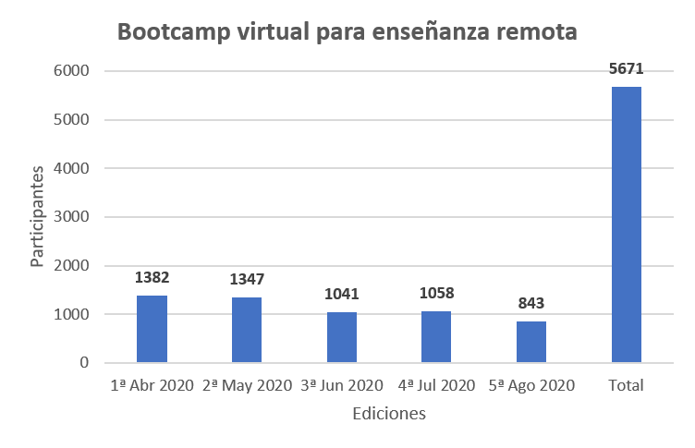
Participantes del Bootcamp virtual para enseñanza remota
Otro ejemplo más fue el Taller express para la pedagogía en línea, en el cual las personas participantes avanzaron en la identificación de los aspectos básicos de la mediación pedagógico-comunicativa que debían adaptarse al migrar de la presencialidad a los entornos virtuales de aprendizaje. En los primeros meses tras la declaratoria de la emergencia mundial, este programa se convirtió en una alternativa de formación para el profesorado (Figura 2).
Figura 2
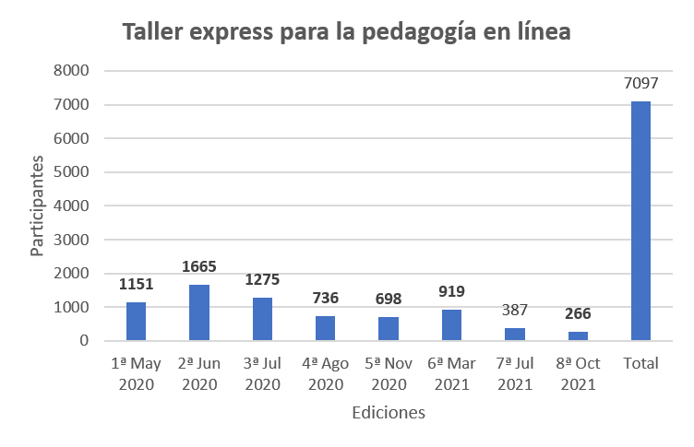
Participantes del Taller express para la pedagogía en línea
Poco a poco creció el interés de las audiencias por desarrollar otras habilidades pedagógicas y comunicativas necesarias para desempeñarse en el entorno virtual. El Bootcamp para el diseño instruccional online se ofreció como una capacitación intensiva para identificar los elementos básicos de la planeación didáctica de cursos en línea y la importancia de asegurar su alineación cognitiva en beneficio del aprendizaje (Figura 3).

Figura 3
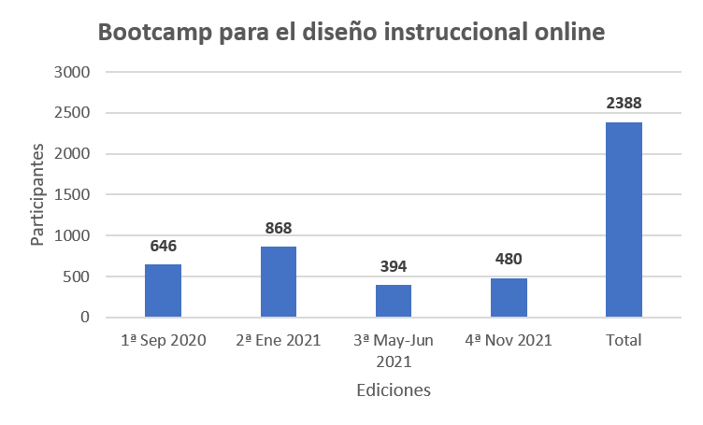
Participantes del Bootcamp para el diseño instruccional online
En la misma línea de formación, se puso a disposición el curso Diseño instruccional para la tutoría en línea (Figura 4). Este programa tenía mayor duración porque buscaba que la audiencia diseñara una situación de aprendizaje completa, al integrar armónicamente objetivos, actividades, recursos y criterios de evaluación.

Figura 4
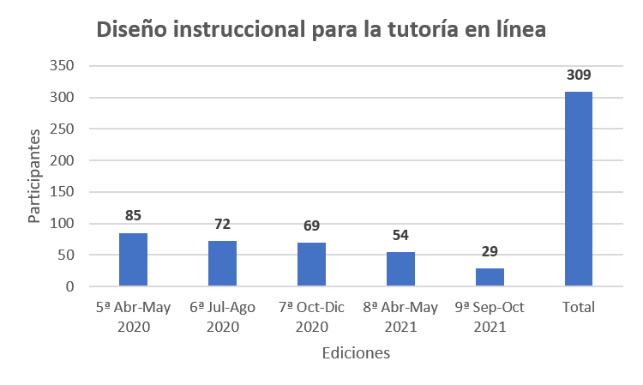
Participantes del curso Diseño instruccional para la tutoría en línea
El interés por otras competencias de la práctica docente en línea se observó en el programa Formación para la tutoría en línea (Figura 5), que ya tenía más de veinte ediciones en el 2020, aunque incrementó sus registros, principalmente con personas inquietas por aprender cómo dar acompañamiento remoto a sus estudiantes.

Figura 5
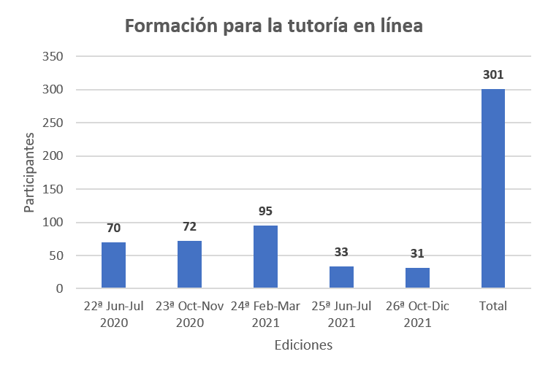
Participantes del curso Formación para la tutoría en línea
El taller Estrategias y buenas prácticas en foros (Figura 6) también tuvo una inscripción mayor a la habitual en los primeros meses del confinamiento, y ayudó a quienes optaron por fortalecer la comunicación asincrónica a través de los foros virtuales.

Figura 6
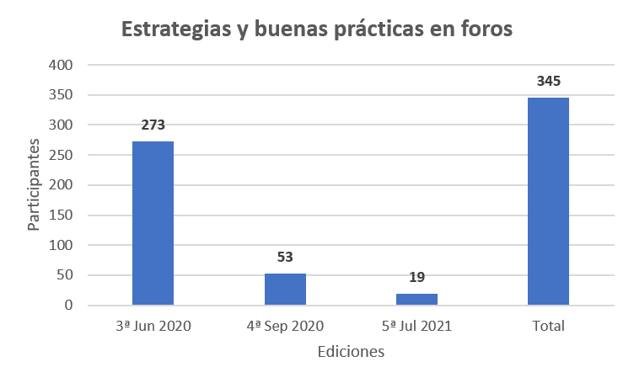
Participantes del taller Estrategias y buenas prácticas en foros
El taller Evaluación para el aprendizaje en línea (Figura 7) también tuvo un aumento en la matrícula, donde se destacó la importancia de emplear estrategias de evaluación alineadas con los objetivos del diseño de las actividades de aprendizaje.
Figura 7
Participantes del taller Evaluación para el aprendizaje en línea
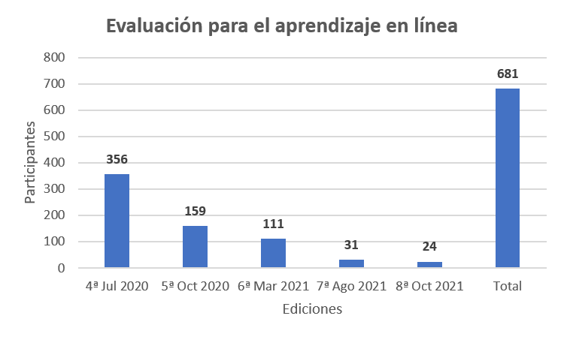
Fase de expansión temática: innovación pedagógica y reconocimiento de aprendizajes
En una fase más avanzada, la audiencia –con competencias más consolidadas– empezó a explorar nuevas posibilidades de la educación digital:
- Estrategias pedagógicas innovadoras: incorporación de gamificación, aprendizaje basado en proyectos, colaboración en línea y analíticas de aprendizaje.
- Trayectorias de aprendizaje personalizadas: interés por flexibilizar rutas educativas según ritmos y contextos específicos.
- Credenciales digitales: reflexión sobre el reconocimiento formal de aprendizajes mediante microcredenciales o insignias digitales.
Estas nuevas temáticas, abordadas principalmente en ciclos de conferencias realizados en los años posteriores al covid-19, reflejaron una madurez creciente de personas docentes y gestoras, quienes pasaron de una lógica de supervivencia tecnológica a una visión de oportunidad y transformación educativa.
Nuevas comprensiones sobre las necesidades de desarrollo profesional a largo plazo
La implementación de Movingonline ofreció aprendizajes valiosos que modificaron la comprensión de las necesidades formativas de personas docentes y administradoras a mediano y largo plazos.
La primera lección de esta experiencia fue el reconocimiento de la importancia de trascender la respuesta inmediata a la crisis y enfocarse en la construcción sostenida de capacidades. Esta observación se respalda con los datos de participación de la propia iniciativa: más de 5500 personas participaron en el Bootcamp virtual (Figura 1), lo cual evidencia una demanda sostenida que trascendió la respuesta inmediata a la emergencia. En el apogeo de la pandemia, los esfuerzos formativos del programa tuvieron un carácter principalmente reactivo, orientados a proveer habilidades de supervivencia digital para la enseñanza remota de emergencia. Sin embargo, con el paso del tiempo se evidenció la necesidad de transformar ese enfoque en uno más proactivo y estructural para asegurar resultados sostenibles. Aunque estas conclusiones derivan de un caso particular y situado, invitan a reflexionar sobre la relevancia de establecer programas permanentes de desarrollo profesional que fortalezcan la capacidad institucional para adaptarse a los cambios tecnológicos y pedagógicos del momento. Este enfoque implicaría incorporar la formación docente como un pilar estratégico, sostenido por políticas claras y liderazgo institucional, más allá de respuestas puntuales a situaciones críticas.
Segundo, la experiencia mostró que las competencias digitales del personal docente deben desarrollarse de manera más profunda y holística. Con esto se evidencia la importancia y utilidad de contar con un marco integral de competencias, como el Marco de competencias de los docentes en materia de TIC UNESCO (2019), que organiza 18 competencias en seis áreas de la práctica docente y tres niveles de progresión. Este marco subraya que, para impartir educación de calidad en la era digital, el profesorado debe dominar aspectos que van desde el uso pedagógico de las TIC en el aula, hasta la planificación institucional y su propio aprendizaje continuo.
La experiencia de Movingonline confirmó la pertinencia de dicho marco: se observa que las personas participantes progresaron desde competencias básicas en el uso de las TIC hasta niveles más avanzados de innovación pedagógica, siguiendo aparentemente la progresión de los tres niveles que propone la Unesco (adquisición de conocimientos, profundización del conocimiento y creación de conocimientos). La adopción de tales directrices de formación continua permite alinear las competencias individuales con las prioridades institucionales y nacionales, lo cual asegura que el desarrollo profesional responda a objetivos de largo plazo y no solo a necesidades inmediatas.
Tercero, emergió con fuerza la necesidad de incluir dimensiones socioemocionales en los programas de desarrollo profesional, aspecto que antes estaba subestimado. Movingonline reveló que acompañar al profesorado en la adopción de nuevas tecnologías no puede limitarse a aspectos técnicos o didácticos; además, resulta igualmente importante brindar apoyo emocional, fomentar la empatía y crear redes de contención entre pares. Durante la crisis, personal docente y directivo enfrentó altos niveles de estrés, sobrecarga laboral y desafíos personales al adaptar sus cursos, una situación que puso de manifiesto la necesidad de reconocer las condiciones laborales y emocionales del personal docente como factores clave en la implementación efectiva de innovaciones pedagógicas.
Cuarto, el desarrollo profesional continuo debe ser mucho más flexible y personalizado para atender la diversidad de necesidades del profesorado. Movingonline mostró que las personas docentes de la región tenían puntos de partida muy heterogéneos: algunas con experiencia previa en entornos virtuales y otras enfrentando, por primera vez, una videoconferencia. Esta variedad de caminos formativos (la autonomía en el aprendizaje) resultó ser un factor clave de éxito, pues consideró las distintas necesidades y horarios del personal docente y propició una mayor participación. Los datos de las figuras 1-7 confirman esta necesidad de diversificación: mientras algunos programas como el Bootcamp para diseño instruccional mantuvieron audiencias especializadas de 400-500 participantes, otros como el Taller Express alcanzaron a más de 1000 personas; esto demuestra que diferentes formatos responden a distintas necesidades formativas. Asimismo, ofrecer la capacitación just-in-time –por ejemplo, al recurrir a microcapacitaciones sobre herramientas o metodologías específicas cuando la persona docente necesita implementarlas– demostró ser más efectivo que formaciones extensas desconectadas de la práctica cotidiana.
Quinto, las insignias digitales abiertas (Porto, 2015) demostraron ser una herramienta valiosa para el reconocimiento de las competencias adquiridas en las distintas actividades realizadas dentro de la iniciativa Movingonline. Estas credenciales no solo hacen visible la participación en diversas experiencias de aprendizaje, sino que también sirven como elemento motivador y han introducido un concepto de reconocimiento flexible que resultó novedoso para esta audiencia.
Finalmente, en los últimos años emergió la idea de que la educación en línea y la presencial se complementan dentro de una oferta educativa diversa, en respuesta a necesidades, contextos y trayectorias estudiantiles diferentes. Mientras que la modalidad presencial facilita la construcción de vínculos y una dimensión comunitaria, la educación en línea amplía el acceso para quienes no pueden asistir físicamente. Este entendimiento influye de forma directa en el desarrollo profesional: las personas docentes requieren formarse para diseñar experiencias de calidad en cualquier modalidad, siempre y cuando respondan a las condiciones reales del estudiantado sin limitarse a replicar modelos tradicionales.
Las acciones desplegadas en Movingonline han modificado sustancialmente la percepción de cuáles son los formatos, las modalidades y los contenidos más adecuados para la formación continua de docentes y personal directivo a futuro.
En el 2020, la formación de emergencia se centró en capacitaciones breves y utilitarias, bajo la premisa de enseñar lo básico rápidamente. Si bien esas acciones paliativas fueron necesarias, hoy se observan con mirada crítica los elementos metodológicos que funcionaron en realidad, así como aquellos que deben mejorarse para la educación continua del futuro.

Diversificación de formatos y vías de aprendizaje
Una de las lecciones más claras es que no existe un único formato “mágico” para capacitar a las personas docentes, sino que la combinación de múltiples estrategias es lo que ofrece mejores resultados. Desde el inicio, Movingonline adoptó un enfoque multimodal: se organizaron webinarios abiertos para difundir ideas y motivar cambios de paradigma; se impartieron cursos estructurados (como un bootcamp) para enseñar de manera más sistemática el diseño de cursos en línea y se habilitó un foro virtual para consultas y discusión entre pares.
Esta estrategia de formación escalonada mostró efectos sinérgicos. Por un lado, los webinarios –abiertos a cientos de participantes– lograron sensibilizar rápidamente a la audiencia sobre temas clave. Estos eventos cortos generaron enseguida un sentido de comunidad y sirvieron como “puerta de entrada”, inspiraron a muchas personas docentes a profundizar. Por otro lado, quienes en su rol educativo requerían desarrollar habilidades más prácticas o particulares pudieron inscribirse en talleres y cursos de larga duración, en los cuales se estudiaban contenidos paso a paso, con actividades aplicadas y retroalimentación personalizada. Esta lección apunta a que la formación continua eficaz debe concebirse como un ecosistema de oportunidades de aprendizaje, más que como un evento aislado.
El papel renovado de la interacción sincrónica
Paradójicamente, algo que cambió en las observaciones es el reconocimiento del valor de lo sincrónico en la formación docente, siempre y cuando se use estratégicamente. Antes del 2020, muchas iniciativas de desarrollo profesional en línea privilegiaban la asincronía por su flexibilidad; sin embargo, tras meses de webinarios y clases en vivo forzadas por el encierro, se llegó a comprender cuál es el lugar óptimo de las sesiones sincrónicas: su mayor fortaleza está en facilitar la interacción humana directa, el debate y la cocreación en tiempo real. Esta interacción generó motivación y compromiso emocional, y sentó las bases para que la audiencia hiciera un abordaje autónomo posterior.
Por ejemplo, en los talleres de Movingonline se aplicó el modelo de aula invertida (Bergmann y Sams, 2012): las personas participantes revisaban materiales con anticipación, y la sesión sincrónica se dedicaba a discutir casos, resolver dudas y realizar ejercicios prácticos colaborativos. Esta metodología aseguró un uso más efectivo del tiempo sincrónico, centrado en los aspectos de mayor valor añadido (la interacción experta y entre pares). Las iniciativas futuras deberían, por tanto, incorporar modelos híbridos de capacitación, en los cuales la parte expositiva se ofrezca de forma asíncrona, mientras que la sincrónica se reserva para mentorías, laboratorios de práctica, retroalimentación grupal o aprendizaje entre pares.
Contenidos y enfoques pedagógicos emergentes
En cuanto a qué contenidos serán prioritarios en la formación continua pospandemia, las observaciones apuntan a una evolución interesante. Al inicio de la pandemia, los contenidos giraban en torno a cómo usar una herramienta (Zoom, Moodle, etc.), o cómo convertir la clase presencial en virtual; es decir, los contenidos eran eminentemente prácticos y centrados en la tecnología. Hoy, tras varios años de experimentación, se advierte un desplazamiento del énfasis en herramientas hacia la incorporación de estrategias pedagógicas y competencias más amplias para la enseñanza híbrida.
En Movingonline, conforme avanzaba el programa, se incorporaron más temas de innovación pedagógica: aprendizaje activo, evaluación formativa en entornos virtuales, inclusión digital, accesibilidad para estudiantes con discapacidad, gamificación, aprendizaje basado en proyectos, entre otros. De hecho, hacia el 2021 se ofrecieron sesiones sobre reconocimiento de aprendizajes mediante insignias digitales, diseño universal de aprendizaje y, recientemente, se abrieron discusiones sobre el impacto de la inteligencia artificial generativa en la educación. Los temas en evolución reflejan la progresión que se observa en las personas participantes. En un inicio, había una necesidad de información básica para abordar situaciones de emergencia; con el tiempo, la audiencia maduró y se volvió más dispuesta a adoptar e implementar nuevas tecnologías y modelos pedagógicos.
Colaboración y aprendizaje entre pares
En términos de modalidad, se debe destacar el poder de las comunidades de práctica y del aprendizaje colaborativo entre docentes durante la iniciativa. Una de las apuestas de Movingonline fue crear no solo cursos, sino una comunidad horizontal donde el personal educativo pudiera compartir libremente sus experiencias, retos y consejos. Esta dinámica de pares resultó ser un formidable catalizador de aprendizaje: las personas docentes no solo recibían contenido de especialistas, sino que aprendían de las soluciones e ideas de colegas que enfrentaban problemas similares. Esta efectividad coincide con lo planteado en el Marco de competencias de los docentes en materia de TIC UNESCO (2019), el cual enfatiza en la importancia del aprendizaje colaborativo y las comunidades de práctica para el desarrollo profesional continuo en contextos digitales.
Un aspecto clave a considerar es la importancia de utilizar estrategias para mantener viva la comunidad, al menos hasta que esta cumpla sus objetivos. Algunas estrategias pueden ser institucionales, haciendo de estas comunidades un espacio en donde continuamente se abordan problemáticas comunes y nuevos desafíos (como ha ocurrido con el uso de la inteligencia artificial generativa en procesos de enseñanza-aprendizaje), y donde las personas docentes encuentran respuestas u orientación para afrontarlas; otras pueden ser impulsadas por quienes integran la comunidad, lo cual requiere mantener el interés y la motivación para continuar el desarrollo de las competencias digitales.
En síntesis, se ha pasado de ver la formación docente como cursos esporádicos y homogéneos a concebirla como un proceso continuo, flexible, multimodal y centrado en el personal docente. Los formatos se diversifican, las modalidades incluyen tanto el trabajo virtual como las sesiones presenciales integradas en esquemas híbridos, y los contenidos evolucionan para abordar no solo el manejo de herramientas, sino la mejora de la práctica pedagógica mediada por tecnología, el desarrollo de competencias emergentes y el liderazgo en la innovación.
Hacia la construcción proactiva de capacidades institucionales
Un punto culminante de la reflexión es cómo aprovechar todo lo aprendido para que las futuras iniciativas y políticas educativas construyan capacidades institucionales de forma proactiva, en lugar de limitarse a reacciones ante emergencias. La pandemia funcionó como una “prueba de resiliencia” de los sistemas educativos, pues aquellas instituciones que contaban con cierta capacidad instalada en educación en línea pudieron responder con mayor celeridad, mientras que otras quedaron paralizadas al no tener personal capacitado ni infraestructura adecuada (Unesco, 2020). Esta diferencia se documenta en el informe de la CEPAL y la Unesco (2020), el cual mostró cómo las instituciones con planes de contingencia digital previos lograron mantener mayor continuidad académica que aquellas que improvisaron soluciones durante la crisis. Es imperativo, entonces, institucionalizar las lecciones para no repetir improvisaciones.
¿Cuáles serían las capacidades por construir? En primer lugar, la planificación estratégica y normativa para la educación digital. Muchas instituciones en el 2020 carecían de un plan de contingencia o de lineamientos claros para la educación virtual (CEPAL y Unesco, 2020). Construir capacidades significa que las universidades desarrollen planes permanentes de educación híbrida, con protocolos definidos para activación de clases en línea en caso necesario, con adecuaciones curriculares listas para distintos escenarios. Movingonline hizo evidente que la flexibilización de las normativas fue crucial en la emergencia; ahora mismo, tal flexibilidad debería incorporarse de forma anticipada en la regulación interna, de modo que, ante cualquier evento disruptivo, la continuidad académica esté suficientemente garantizada.
En segundo lugar, la infraestructura tecnológica y de apoyo debe verse como parte del fortalecimiento institucional a desarrollar. La crisis mostró que la conectividad y los sistemas de gestión de aprendizaje son tan esenciales como la energía eléctrica en una entidad educativa moderna. Futuras iniciativas deben trabajar con las administraciones para invertir en plataformas robustas, asegurar conectividad universal y establecer unidades de soporte técnico-pedagógico. Idealmente, cada institución debería contar con un centro de excelencia en educación digital, capaz de proveer de asesoría continua, capacitación interna y acompañamiento en proyectos de mejora educativa con tecnología.
En tercer lugar, es crucial empoderar a las personas dentro de la institución para liderar cambios. La construcción de capacidad no es solo técnica, es también humana y cultural. Futuras iniciativas deben identificar y formar agentes de cambio internos: las personas docentes innovadoras tempranas, o responsables académicos abiertos a nuevas ideas, que puedan actuar como multiplicadores.
Durante Movingonline, se observó que las personas docentes motivadas, con competencias digitales y con el respaldo institucional adecuado, se consideraban a sí mismas más capaces de atender a las necesidades de su contexto.
Un enfoque proactivo sería que cada facultad o departamento cuente con un reconocido liderazgo en pedagogía digital, que reciba formación avanzada y tenga horas asignadas para apoyar a colegas y desarrollar recursos educativos abiertos adaptados a la institución, entre otras tareas.
Asimismo, las alianzas interinstitucionales y el aprendizaje colaborativo entre universidades se revelan como estrategia para construir capacidad sectorial. El BID (Lustosa Rosario et al., 2021) encontró que un tercio de las instituciones de educación superior en América Latina y el Caribe aprobaba la creación de redes regionales de colaboración para apoyarse mutuamente en la construcción de capacidades digitales. Este hallazgo del estudio del BID sobre la transformación digital en educación superior refuerza la importancia de institucionalizar la colaboración como estrategia sistemática, no solo como una respuesta a emergencias. Aprovechar estas sinergias de manera sistemática aceleraría la curva de aprendizaje del conjunto, al reducir los costos y evitar la duplicación de esfuerzos.
En suma, construir capacidades institucionales de manera proactiva requiere un enfoque integral: políticas y planes claros, infraestructura y soporte robustos, personas formadas y empoderadas, redes de colaboración, liderazgo comprometido y financiamiento sostenible. La experiencia de Movingonline dejó la convicción de que invertir por anticipado en la preparación da enormes dividendos en resiliencia.
Conclusiones
La iniciativa Movingonline, impulsada en el contexto dramático de la pandemia, ofreció aprendizajes significativos para la transformación educativa en América Latina. A través de esta reflexión, se han articulado esos aprendizajes con referentes teóricos y recomendaciones de organismos internacionales, lo que permite extraer conclusiones integradoras.
En primer lugar, se entiende que el desarrollo profesional a largo plazo del personal docente y administrativo debe asumir un carácter permanente, integral y anticipatorio. La transformación digital de la educación exige docentes competentes no solo en el uso de tecnologías, sino en la reinvención de sus prácticas con apoyo digital; y esto solo se logra mediante programas continuos que acompañen a las personas docentes a lo largo de su carrera. Además, la perspectiva de educación híbrida que prevalecerá requiere de profesionales de la educación dúctiles, capaces de moverse entre lo presencial y lo virtual fluidamente. Por tanto, los sistemas educativos y las universidades deben incorporar la formación continua docente como un elemento estratégico de largo plazo, con visión de futuro y no solo como respuesta reactiva ante urgencias.
En segundo lugar, se identificó que los formatos, modalidades y contenidos de la formación continua necesitan innovarse para estar a la altura de los desafíos actuales. La experiencia de Movingonline confirmó el poder de combinar elementos: formación en servicio situada, microaprendizajes en línea, talleres sincrónicos interactivos, comunidades virtuales de práctica, entre otros. Al mismo tiempo, el enfoque de contenidos se ha desplazado desde lo instrumental hasta lo pedagógico y humano. La formación continua del futuro debe diseñarse bajo principios de personalización, hibridación e integralidad: personalizada en ritmo y nivel, híbrida en el sentido de aprovechar las distintas modalidades, e integral al abarcar competencias técnicas, pedagógicas y socioemocionales.
La dinámica requerida para el desarrollo de las capacidades docentes e institucionales requiere mecanismos apropiados para reconocer la diversidad de experiencias de aprendizaje que surgen en respuesta de un entorno cambiante. En este particular, el reconocimiento abierto a través de las insignias digitales constituye una innovación importante para validar procesos formativos no formales, lo cual le permite al personal docente documentar y compartir sus logros de manera flexible. Estas credenciales alternativas representan un paso hacia sistemas de reconocimiento más ágiles y adaptados a las necesidades de desarrollo profesional continuo.
Es importante reconocer las limitaciones de esta reflexión. Como señalan Álvarez Marinelli et al. (2020), las brechas en infraestructura digital y preparación docente varían significativamente entre países y contextos institucionales en América Latina, lo cual puede limitar la generalización directa de los hallazgos a todas las realidades regionales.
Por último, cabe resaltar una reflexión transversal: la educación a distancia y en línea no reemplaza el encuentro humano, pero lo complementa y extiende de formas valiosas cuando se utiliza adecuadamente. Lejos de la dicotomía presencialidad versus virtualidad, el camino recorrido invita a integrar ambas dimensiones. La pandemia derribó prejuicios y, a la vez, confirmó la esencia insustituible de la enseñanza: docentes y estudiantes necesitan conectarse –sea en un salón de clase o a través de una pantalla– para que ocurra el aprendizaje significativo. Movingonline fue concebida como una iniciativa de emergencia, pero sus legados son de transformación permanente. Ante esto, deben aprovecharse esas lecciones para reimaginar el desarrollo profesional docente y directivo como un pilar fundamental de la transformación educativa de la región.
REFERENCIAS
Álvarez Marinelli, H., Arias Ortiz, E., Bergamaschi, A., López Sánchez, Á., Noli, A., Ortiz Guerrero, M., Pérez Alfaro, M., Rieble-Aubourg, S., Rivera, M. C., Scannone, R., Vásquez, M. y Viteri, A. (2020). La educación en tiempos del coronavirus: Los sistemas educativos de América Latina y el Caribe ante COVID-19. Banco Interamericano de Desarrollo. https://publications.iadb.org/publications/spanish/document/La-educacion-en-tiempos-del-coronavirus-Los-sistemas-educativos-de-America-Latina-y-el-Caribe-ante-COVID-19.pdf
Arias Ortiz, E., Bergamaschi, A., Pérez Alfaro, M., Vásquez, M. y Brechner, M. (16 de julio de 2020). De la educación a distancia a la educación híbrida: 4 elementos clave para hacerla realidad. [Blog]. Banco Interamericano de Desarrollo. https://blogs.iadb.org/educacion/es/eduhibrida/
Bergmann, J. y Sams, A. (2012). Flip your classroom: Reach every student in every class every day. International Society for Technology in Education.
Comisión Económica para América Latina y el Caribe y Organización de las Naciones Unidas para la Educación, la Ciencia y la Cultura (2020). La educación en tiempos de la pandemia de COVID-19. Naciones Unidas. https://repositorio.cepal.org/handle/11362/45904
Chevallard, Y. (1985). La transposition didactique: Du savoir savant au savoir enseigné. La Pensée Sauvage.
Dussel, I., Ferrante, P. y Pulfer, D. (2020). Nuevas ecuaciones entre educación, sociedad, tecnología y Estado. En I. Dussel, P. Ferrante y D. Pulfer (Comps.), Pensar la educación en tiempos de pandemia: Entre la emergencia, el experimento y el cambio (pp. 351-364). UNIPE. https://biblioteca.clacso.edu.ar/Argentina/unipe/20200820015548/Pensar-la-educacion.pdf
Lustosa Rosario, A. C., Ben Yaacov, B., Franco Segura, C., Arias Ortiz, E., Heredero, E., Botero, J. y Spies, M. (2021). Transformación digital en la educación superior: América Latina y el Caribe. Banco Interamericano de Desarrollo. http://dx.doi.org/10.18235/0003829
Maggio, M. (2021). Esclerotización o salto hacia adelante. Prácticas de la enseñanza en la universidad emergente de la pandemia. Revista Didac, (77), 62-69. https://doi.org/10.48102/didac.2022..80_JUL-DIC.103
Organización de las Naciones Unidas para la Educación, la Ciencia y la Cultura (2019). Marco de competencias de los docentes en materia de TIC UNESCO. https://unesdoc.unesco.org/ark:/48223/pf0000371024
Organización de las Naciones Unidas para la Educación, la Ciencia y la Cultura (2020). Sistematización de respuestas de los sistemas educativos de América Latina a la crisis de la COVID-19. https://siteal.iiep.unesco.org/respuestas_educativas_covid_19
Porto, S. (17 de marzo de 2015). Cómo las insignias abiertas digitales pueden ayudar a destacar competencias profesionales. [Blog]. Banco Interamericano de Desarrollo. https://blogs.iadb.org/conocimiento-abierto/es/como-las-insignias-abiertas-digitales-pueden-ayudar-destacar-competencias-profesionales/

Especialista sénior en Aprendizaje y Gestión del Conocimiento en el BID. Lidera el Proyecto de CredencialesBID y cursos en línea. Con experiencia académica en educación a distancia y formación en ingeniería y computación, https://orcid.org/0000-0001-7126-3949
Consultora en diseño instruccional del BID, con experiencia docente en tecnología instruccional. Magíster en Educación y TIC, especialista en diseño tecno-pedagógico, desarrollo organizacional y gestión de proyectos, https://orcid.org/0009-0006-2891-2396
Magíster en Tecnología Educativa y Accesibilidad Digital, licenciada en Sociología. Consultora en el INDES para gestionar programas virtuales accesibles y evaluar su impacto en América Latina y el Caribe, https://orcid.org/0009-0005-9284-6779
Maestra en Tecnologías para el Aprendizaje por la Universidad de Guadalajara. Docente y diseñadora instruccional, https://orcid.org/0009-0007-5001-0003
Maestra en Tecnologías para el Aprendizaje y Doctora en Sistemas y Ambientes Educativos por la Universidad de Guadalajara. Docente y diseñadora instruccional, https://orcid.org/0009-0006-4504-2396

